登录支付宝商家中心： <https://b.alipay.com/>

进入“产品中心”，点击“当面付”

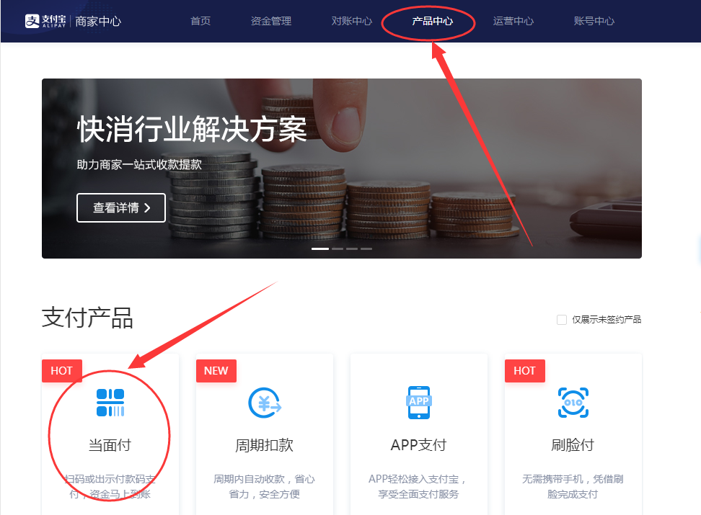

立即开通：

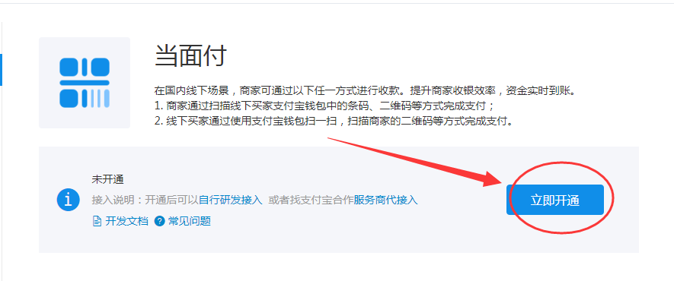

**最后填写信息，注意以下几点：**

1. 营业执照是选填的。如果没有营业执照，开通的是基础版，每日收款不能超过5000元，可长期使用。
2. 经营类目一般选零售，超市等，不要选金融网络这一块。
3. 门头照自行解决（例如可以用搜索引擎，大众点评，美团外卖等找别的商家的店铺照片）。